令和６年度 甲種防火管理再講習 受講案内

鯖江・丹生消防組合

消防法施行規則第２条の３第１項の規定に基づく防火管理再講習を下記のとおり実施します。

１ 講習種別
甲種防火管理再講習

２ 受講対象者
消防法の計算により、全体の収容人員が３００名以上となる特定用途防火対象物(政令別表第1(1)項から(4)項まで、(5)項イ、(6)項、(9)項イ、(16)項イ、(16の2)項)の防火管理者に選任されている方で、令和元年以前に甲種防火管理資格を取得された方、または、令和元年以前に再講習を未受講の方。

３ 講習日時・会場
講習年月日 | 会場 | 申込受付期間 | 定員
令和６年１０月２４日（木） | 鯖江・丹生消防組合消防署丹生分署２階  ※添付地図参照 | １０月７日（月）  ～１０月１６日（水） | ３０名
※受講定員に達し次第、受付を締め切らせていただきます。

４ 講習科目及び時間割
科 目 | 時 間
受付 | １４：００～１４：１５ （１５分）
受講案内 | １４：１５～１４：２０ （５分）
【講習１】防火管理の動向と制度の概要等 | １４：２０～１５：２０ （６０分）
【講習２】火災事例から見る防火管理の重要性 | １５：３０～１６：３０ （６０分）
質疑応答・修了証交付 | １６：３０～１６：５５ （２５分）
事務連絡 | １６：５５～
◎質疑等がない場合には、時間を早めることがありますのでご了承ください。

５ 受講申請方法
（１）受講希望の方は、消防本部予防課で所定の受講申請書もしくは入力フォームにより申請手続きを行ってください。申請書は鯖江・丹生消防組合ホームページでもダウンロード可能です。（郵送またはファクシミリでの受付は行っておりません。）

（２）申請時に必要な書類等
①直接予防課に申請書を提出する場合
○受講申請書 １通
〇現在所持している甲種防火管理講習（前回の再講習含む）の修了証のコピー
②入力フォームより申請する場合
○入力フォームより受講申請した後、現在所持している甲種防火管理講習（前回の
再講習含む）の修了証を写真データで予防課（snfd-yobo@fd-sabaenyu.jp）宛
にメールで送付してください。

（３）申請受付期間と受付時間
申請書を直接予防課へ提出する場合は、申込受付期間の平日８時３０分から１７時１５分までとなります。入力フォームによる申請は受付期間内いつでも申請可能です。
申請期間内であっても定員に達した場合には申込を締め切ります。（先着順）

６ 受講料
受講料は無料です。ただし、講習で使用するテキスト（最新のもの 令和６年度版）をお持ちでない方は、下記のテキスト代が必要となります。

７ 使用テキスト
（１）講習では次のテキストを使用します。【テキスト料 ２，０９０円】
〇図説防火管理[再講習]（東京法令出版）
〇イラストで見る消防用設備等の自主点検ポイント（東京法令出版）
（上記テキストは、講習当日、会場にて配布します。）

（２）テキスト料は、直接、東京法令出版(株)に振込みすることになります。専用の振込み用紙は、講習会当日の受付時、テキストと一緒に会場でお渡ししますので、１１月８日（金）までに振込みいただくようお願いします。なお、振込みは郵便局のみとなりますのでご注意ください。
【現金受領はしませんのでご了承ください。振込手数料は無料です。】

８ 修了証の交付
所定科目を受講された方のみ再講習の修了証が交付されます。
なお、１科目５分以上の遅刻または途中で退席したとき等は修了証を交付できませんので注意して下さい。

９ その他
（１）申し込み後に講習を受けることができなくなった場合は、早めに下記消防本部予防課に連絡してください。
（２）駐車場は丹生分署北側の駐車場をご利用下さい。（駐車料金はかかりません。）
（３）受付時に受講者本人であることを証明できるもの（運転免許証等）および筆記用具を必ず持参してください。
（４）当日のマスク着用については個人の判断としますが、発熱時や風邪症状がある場合は受講を見合わせていただきますようお願いいたします。
（５）当講習について、ご不明な点がございましたら、消防本部予防課までお問い合わせください。
消防本部予防課 ＴＥＬ：０７７８－５４－９１１２（直通）
担当 木村、直江、中野

【講習会場案内図】
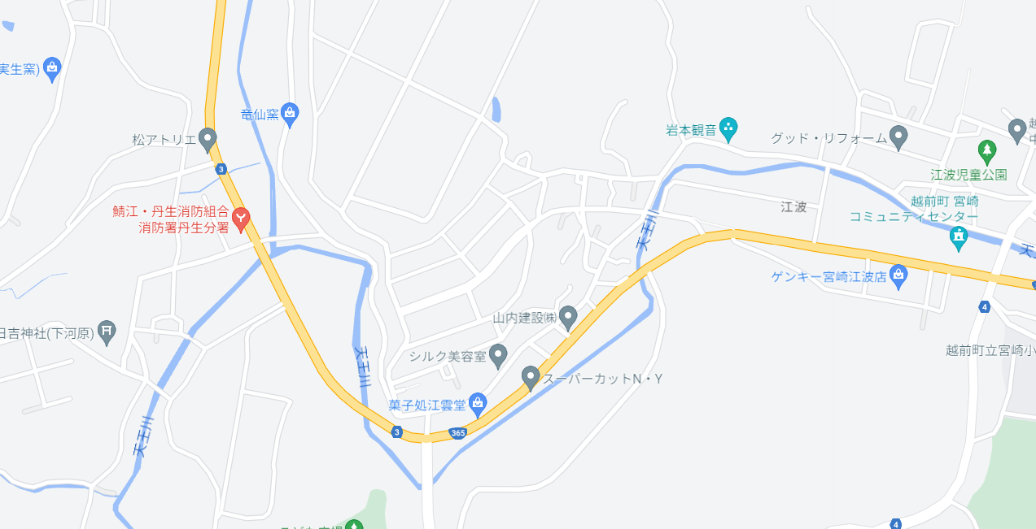
住所：丹生郡越前町下河原２５－１３－１

○丹生分署駐車位置…赤枠で囲まれた場所に駐車願います。
